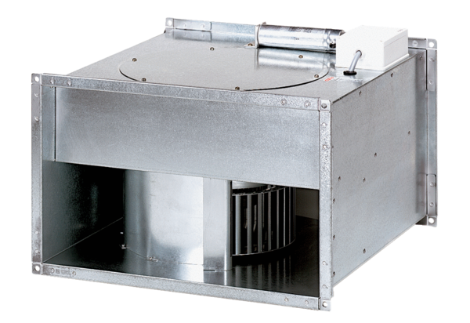Канальный вентилятор DPK 31/4 BКомплект поставки: 1 штукАссортимент: D
Номер артикула: 0086.0667Изготовитель: MAICO

